BERITA ACARA SERAH TERIMA INVENTARIS
PT. JAKARTA PRIMA CRANES
Wisma JPC, Jl. Mampang Prapatan Raya No.20

No. Dokumen : IT/BAST/2025/06/02
No. Inventaris : 6.2019/LT04.5/WS2LT1
DEPARTEMEN GA-IT

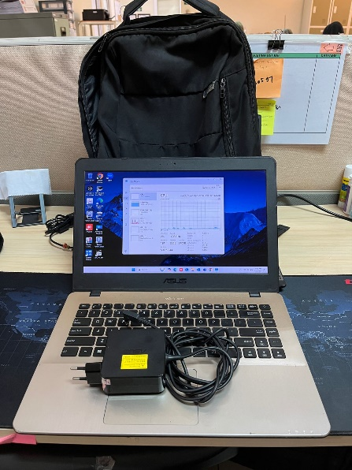
Hari ………………, ……. ………… 2025
Telah diserahkan inventaris sebagai berikut :
- LAPTOP ASUS A442UR-GA043T (1 UNIT)
  - Processor : Intel® Core™ i5-8250 CPU @ 1.60Ghz (8 CPUs), ~1.8Ghz
  - Display : Intel® UHD Graphics 620
  - RAM : 1x 4 GB DDR4 Onboard
  - Storage : 1x 1TB SSD
  - SN : HCN0CV095046508
  - Warna : Rose Gold
- Charger Laptop (1 Unit)
- Tas Laptop ASUS (1 Unit)
Kondisi : (Bekas Pakai)
Dari :
Nama : Tino Julianto
Divisi : Warehouse
NIP :
Kepada :
Nama : M N Mahmudi
Divisi : HR&GA/IT
NIP :

Notes :
Pengembalian Laptop lama; User sudah mendapatkan alokasi laptop inventaris baru.

BERITA ACARA SERAH TERIMA INVENTARIS
Menerima,

M N Mahmudi

Menyerahkan,

Tino Julianto
Mengetahui,

Ali Rakhman

Menyetujui,

Bramantya Zain

PT. JAKARTA PRIMA CRANES
Wisma JPC, Jl. Mampang Prapatan Raya No.20

No. Dokumen : IT/BAST/2025/06/02
No. Inventaris : 6.2019/LT04.5/WS2LT1
DEPARTEMEN GA-IT

Hari ………………, ……. ………… 2025
Telah diserahkan inventaris sebagai berikut :
- LAPTOP ASUS A442UR-GA043T (1 UNIT)
  - Processor : Intel® Core™ i5-8250 CPU @ 1.60Ghz (8 CPUs), ~1.8Ghz
  - Display : Intel® UHD Graphics 620
  - RAM : 1x 4 GB DDR4 Onboard
  - Storage : 1x 1TB SSD
  - SN : HCN0CV095046508
  - Warna : Rose Gold
- Charger Laptop (1 Unit)
- Tas Laptop ASUS (1 Unit)
Kondisi : (Bekas Pakai)
Dari :
Nama : Tino Julianto
Divisi : Warehouse
NIP :
Kepada :
Nama : M N Mahmudi
Divisi : HR&GA/IT
NIP :
Notes :
Pengembalian Laptop lama; User sudah mendapatkan alokasi laptop inventaris baru.

Menerima,

M N Mahmudi

Menyerahkan,

Tino Julianto
Mengetahui,

Ali Rakhman

Menyetujui,

Bramantya Zain

LABEL DI BELAKANG LAPTOP

NO INVENTARIS
6.2019/LT04.5/WS2LT1

EMAIL MS | HCN0CV095046508@outlook
PASS | JpcOffice2025
DATE | 02 / 06 / 2025
BAST | IT/BAST/2025/06/02
USER | EX TINO JULIANTO

PWR | -
PO | -

LABEL DI CHARGER
NO INVENTARIS
6.2019/LT04.5/WS2LT1

